Bootstrap
- 简介：是目前很受欢迎的前端框架，基于HTML,CSS,JS，是一个CSS/HTML框架，提供规范，由动态CSS语言Less写成。
- 技术特点：在jQuery基础之上，兼容jQuery插件；提供web组件：下拉菜单、按钮组....
- 前端开发流程三个阶段：
- 根据项目特征进行技术造型
- 简单构建，优化选型之后可以敲代码，解决开发效率，兼顾运行性能
- 模块化开发
- 组件化开发
- 具体说明：
- 按钮：<a> <button> <submit>
尺寸：-lg/-sm/-xs
颜色：default[默认]/danger[红色]
——button
active被激活状态；disabled禁用状态
- 关闭按钮
Class=”close”$time;
- 下三角符号
Class=”caret”
- 下拉菜单
Data-toggle=”dropdown”
Ul.class=”dropdown-menu”
- 对齐：
下拉菜单自动沿着父元素的上沿和左侧被定为为100%宽度
Ul.class=”dropdown-menu-right”
- 标题
Li.class=”dropdown-header”
- 分割线
Li.class=”devider”
- 禁用选项
Li.class=”disabled”
- 按钮组
Div.class=”btn-group”
- 按钮工具栏
Div.class=”btn-toolbar”
里面写div.class=”btn-group”
栅格系统
- 原理：
- “行（row）”必须包含在.container（固定宽度）或.container-fluid（100%宽度）中，以便为其赋予合适的排列（aligment）和内补（padding）
- 通过“行（row）”在水平方向创建一组“列（col）”
- 你的内容应当放置在“列（col）”内，且只有“列（col）”可以作为行（row）的直接子元素
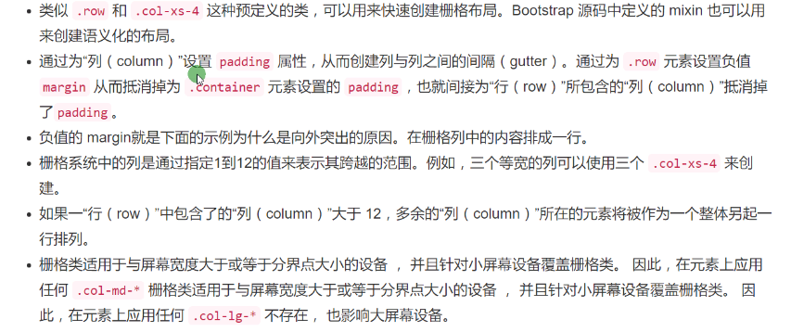
- 分行：
Div.class=”col-md-n”——>每一个大小是n
- 偏移：“col-md-offset-6”——>偏移6分
- 列排序：
“col-md-push-4”——>向右走4格
“col-md-pull-3”——>向左走3格

